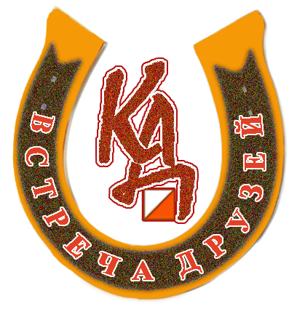
XVIII традиционные соревнования по спортивному ориентированию
“ ВСТРЕЧА ДРУЗЕЙ - 2017 “

ИНФОРМАЦИОННЫЙ БЮЛЛЕТЕНЬ №3
Техническая информация
Местность слабо пересеченная, в районе центра соревнований – равнинная. Лес лиственный, проходимость от хорошей до средней. Открытые места покрыты высоким сухим репейником.
Карты изготовлены в масштабе 1:5000 и 1:7500, сечение рельефа 2,5 метра. Карта второго дня соревнований подготовлена в августе 2017 года Михаилом Замотой.
Для контроля и проверки порядка прохождения дистанции будет использована система SFR-system.
Параметры дистанций
Спринт Классика
М30 3,6 км 18 КП 4,9 км 18 КП
М40 3,0 км 14 КП 4,6 км 17 КП
М50 2,7 км 13 КП 4,4 км 15 КП
М55 2,3 км 12 КП 4,2 км 14 КП
М60 2,1 км 11 КП 3,7 км 13 КП
М65 1,7 км 11 КП 3,1 км 11 КП
М70 1,6 км 10 КП 2,9 км 11 КП
Ж30 3,1 км 14 КП 4,0 км 16 КП
Ж40 2,8 км 13 КП 3,7 км 14 КП
Ж50 2,4 км 12 КП 3,3 км 12 КП
Ж55 1,9 км 11 КП 2,9 км 11 КП
Ж60 1,6 км 11 КП 2,7 км 11 КП
Ж65 1,3 км 10 КП 2,4 км 11 КП
Схема подъезда

